# Introduction :

pour réaliser le projet nous avons suivi les étapes suivant : en début, Transformer la base de données vers des images. En suit, transforme les matrices des images vers une dataSet csv pour faciliter la réutilisation des matrices. En suit, l’application du module. Après, la comparaison du module avec le module de Teachable Machine . Après, la réalisation d'un d’une application mobile

kivy qui utilise le module lite. Et enfin le déploiement du module.

# Index :

Table des matières

I. Introduction : 1

II. Index : 1

III. L’application du module : 1

1. Préparation de données sous format d’image: 1

a) Visualisation des données : 1

b) Equilibrage de données : 2

c) Sauvegarder les plots des images : 2

d) Lire la matrice d’image : 3

e) Sauvegarder les matrices des images : 3

f) Lire les fichiers csv : 3

g) Equilibrage de données : 3

h) Transformer le csv vers matrices : 4

i) Redimensionner l'image : 4

2. Application de module : 4

3. Transformer vers un module Lite : 5

4. Prédictions d'une classe : 5

5. Comparaison de module avec le module du Teachable Machine : 8

IV. Règles d'association : 10

1. Data Engineering : 10

2. Régle d'association 11

V. Réaliser d’une application mobile kivy qui utilise le module lite : 12

1. Using selection : 13

2. Using the webcam : 14

3. Déploiement du module : 16

VI. Réaliser d’une application mobile avec Android Studio qui utilise le module lite : 16

1. Formulaire des règles d'association : 17

2. Résultat : 17

a) le cas du nom maladie : 17

b) le cas du nom maladie : 18

# L’application du module :

## Préparation de données sous format d’image:

### Visualisation des données :

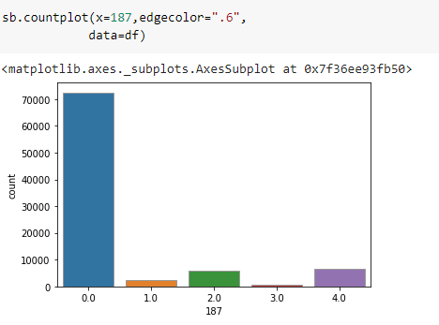

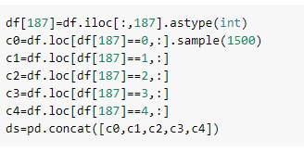

### Equilibrage de données :

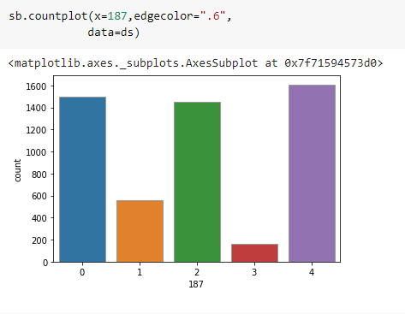

### Sauvegarder les plots des images :

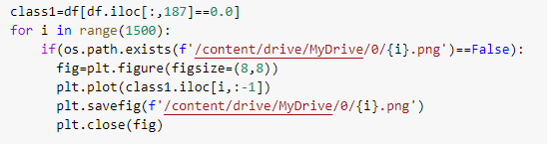

### Lire la matrice d’image :

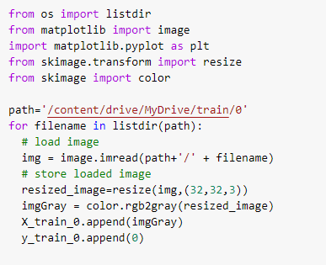

### Sauvegarder les matrices des images :

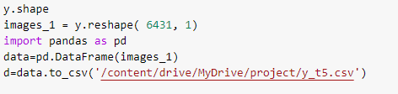

### Lire les fichiers csv :

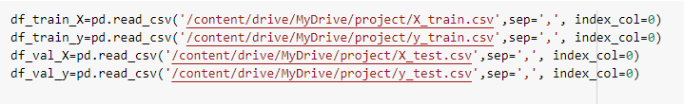

### Equilibrage de données :

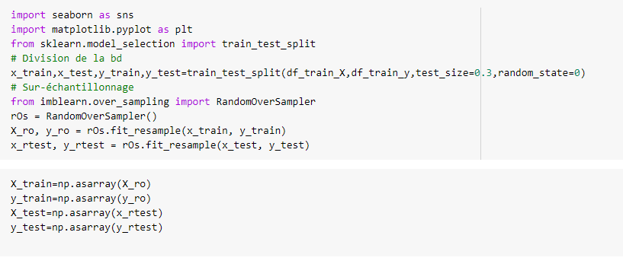

### Transformer le csv vers matrices :

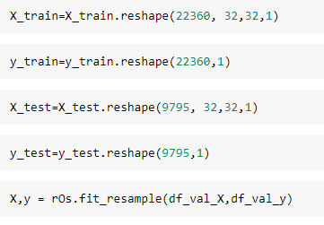

### Redimensionner l'image :

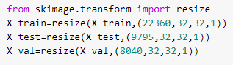

## Application de module :

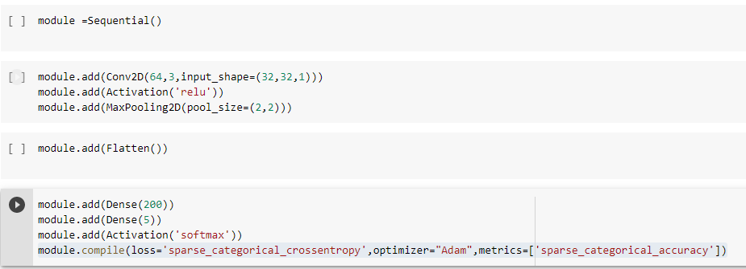

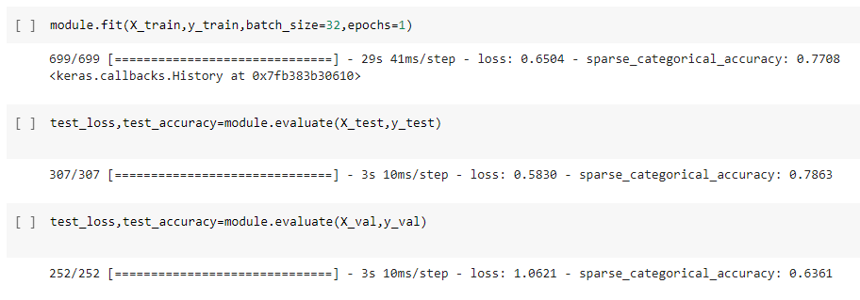

Le choix de ce module parce que ce module est équilibrée est dans l’accuracy de 77% pour le test et de 63% en validation, ces mieux qu’un autre je trouve avec 90% en test et moins de 50% en validation.

## Transformer vers un module Lite :

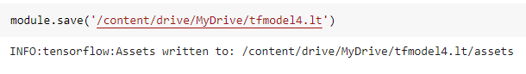

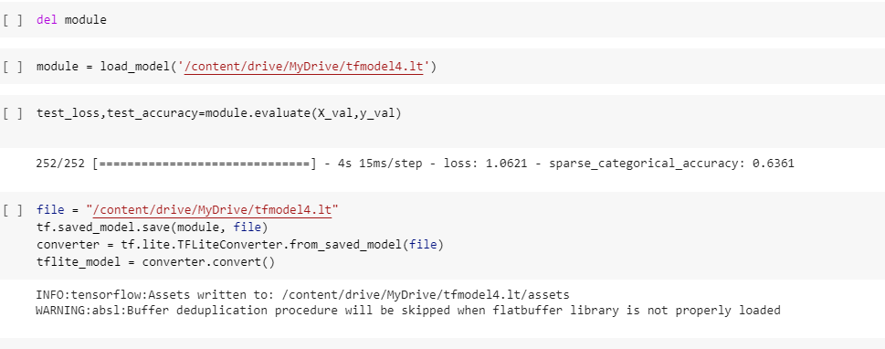

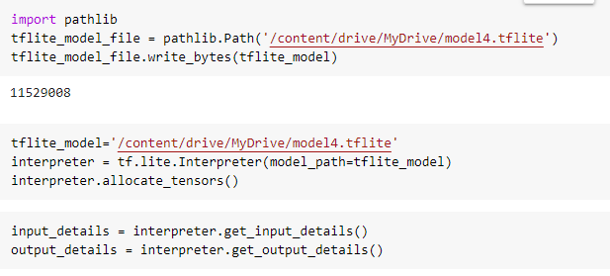

## Prédictions d'une classe :

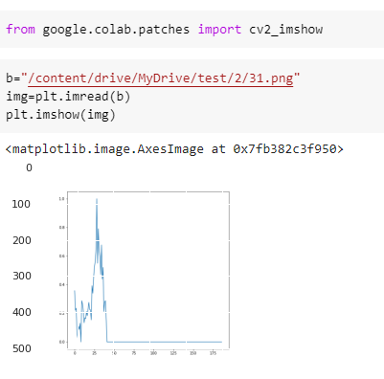

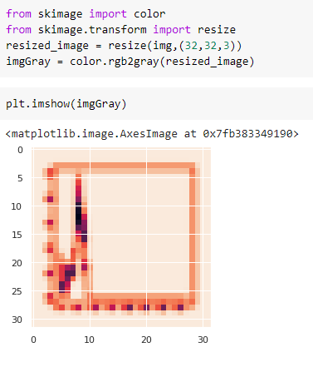

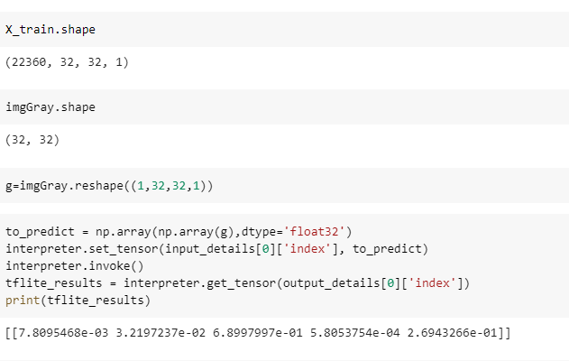

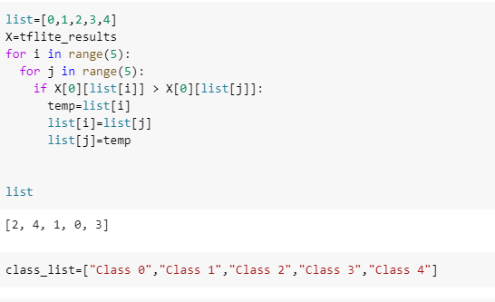

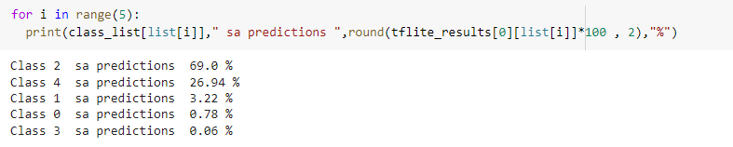

## Comparaison de module avec le module du Teachable Machine :

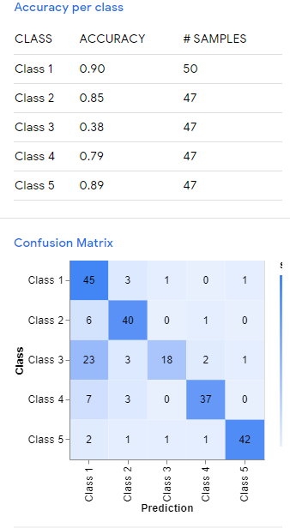

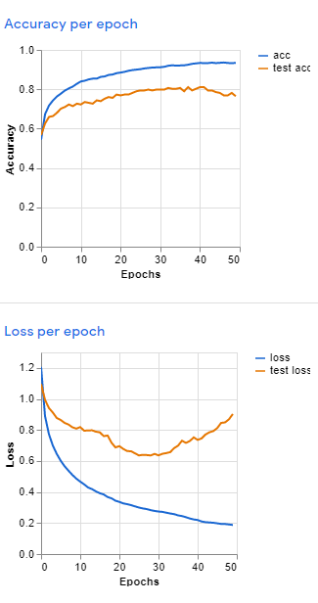

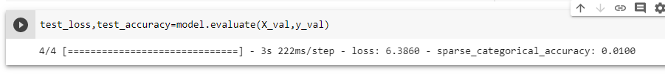

Accuracy(Teachablemachine_test )=0.7647=76.47%

Accuracy(Teachablemachine_val )=0.01=1%

Accuracy(Module_test)=77%

Accuracy(Module_val)=77%

Teachablemachine_test il souffre de overfitting.

# Règles d'association :

## Data Engineering :

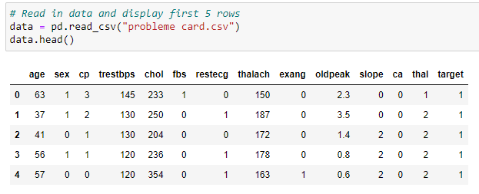

🡪

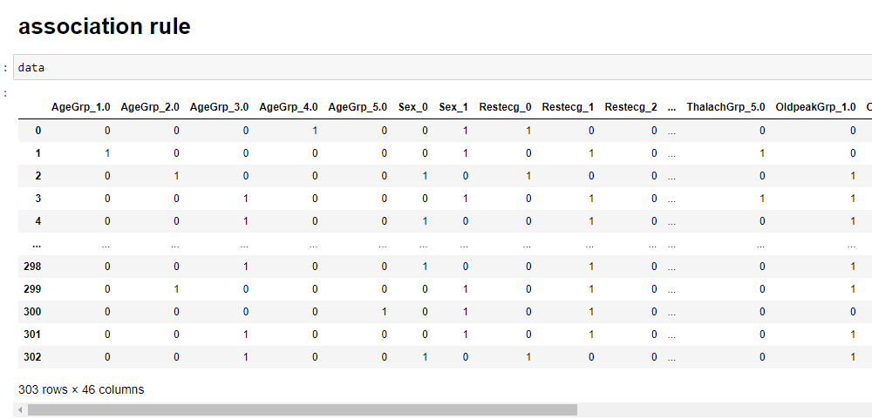

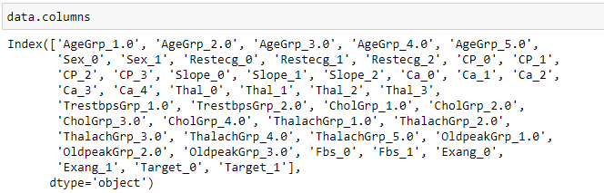

## Régle d'association

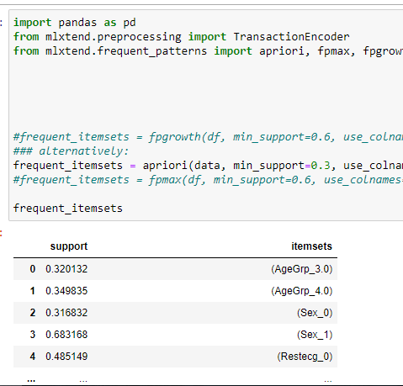

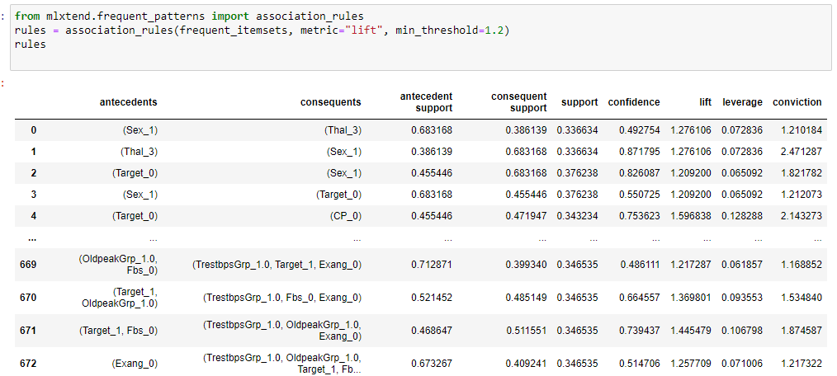

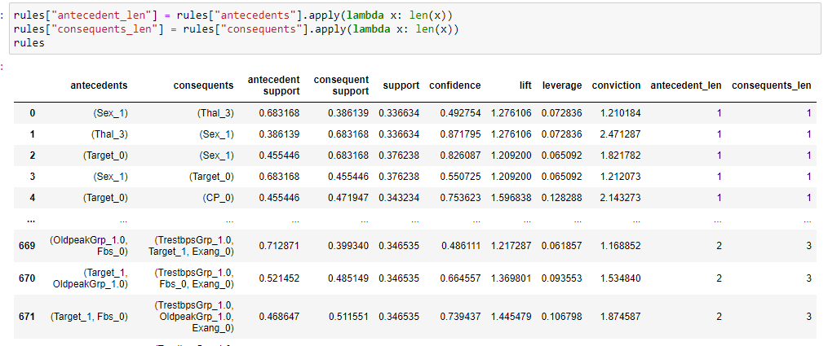

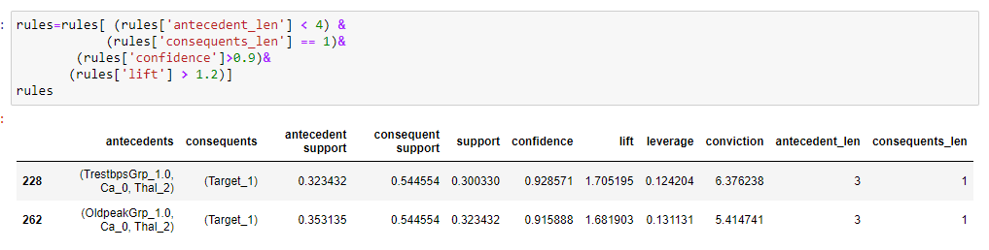

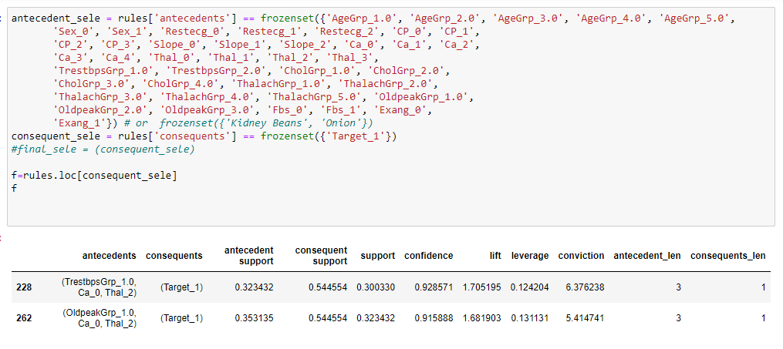

# Réaliser d’une application mobile kivy qui utilise le module lite :

## Using selection :

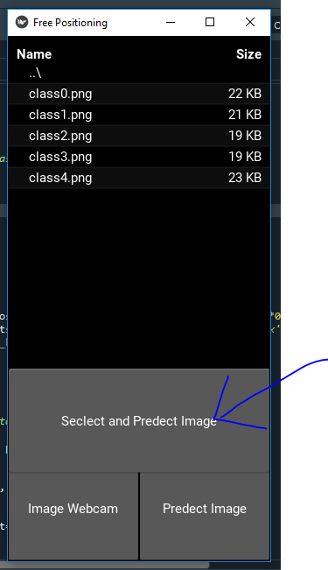

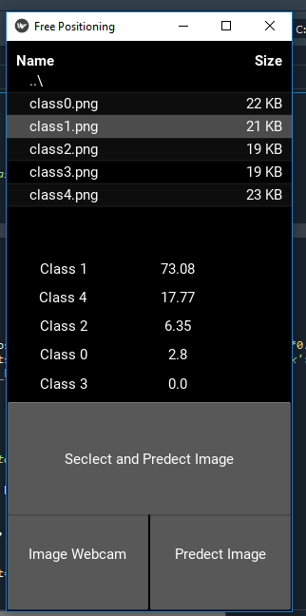

## Using the webcam :

Pour Cette image de class1 :

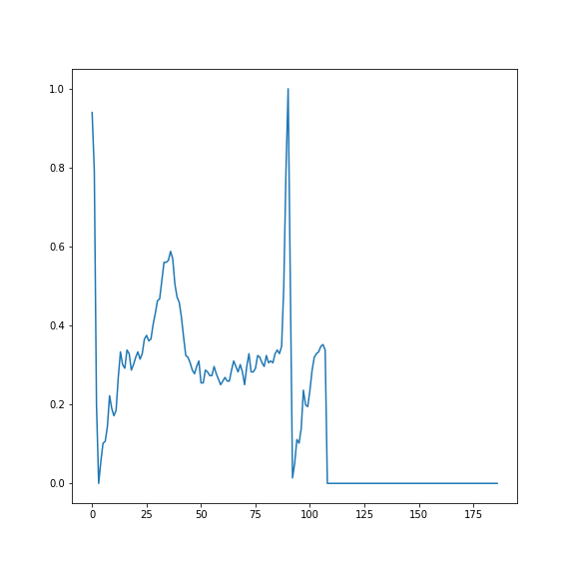

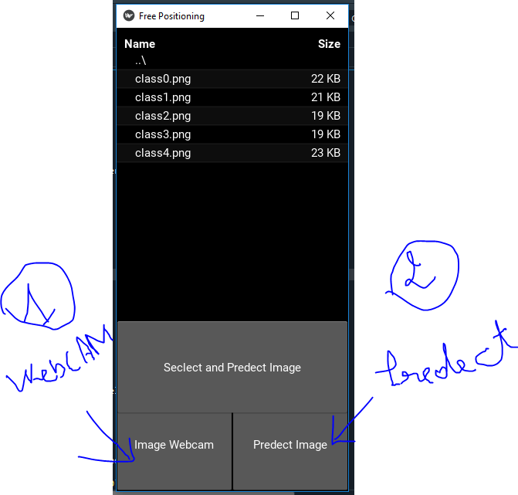

## Déploiement du module :

En utilisant les coudes qui sont dans le fichier jpynb «  KivyApp to APK.ipynb ».

# Réaliser d’une application mobile avec Android Studio qui utilise le module lite :

## Formulaire des règles d'association :

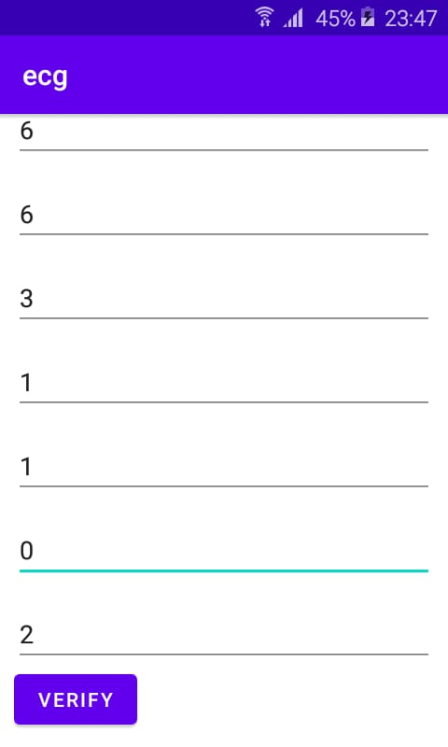

## Résultat :

### le cas du nom maladie :

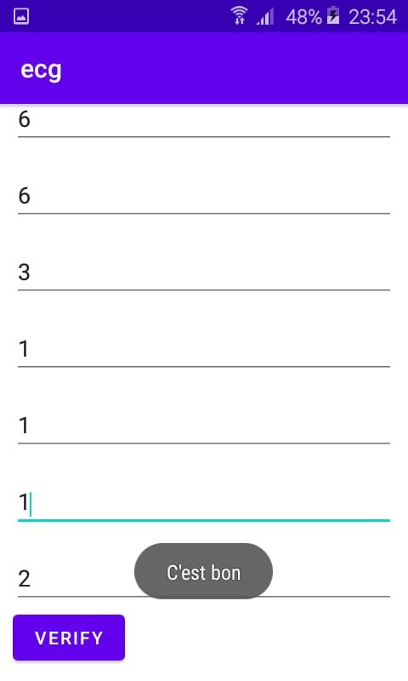

### le cas du nom maladie :

Pour le cas de la maladie en affiche ECG.

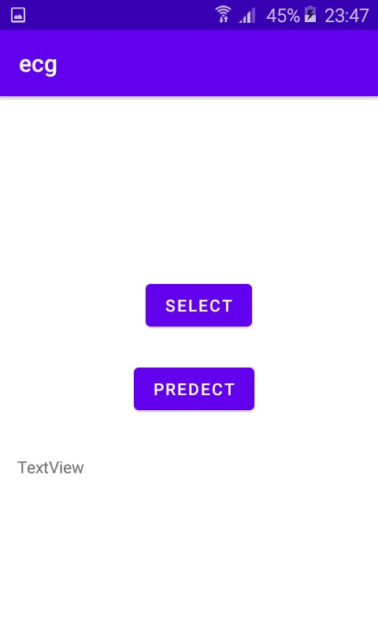

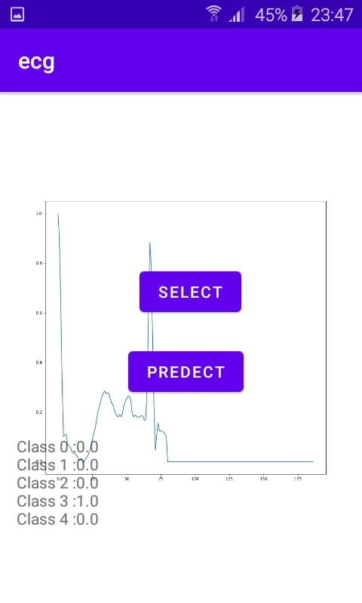

C’est Vais